Белорусский государственный технологический университет
Факультет информационных технологий
Кафедра программной инженерии

Лабораторная работа №4
По дисциплине «Операционные системы»
На тему «Управление потоками»

Выполнил:
Студент 3 курса 8 группы
Кулешов Артём Алексеевич
Преподаватель: асс. Бернацкий П.В.

Минск, 2025

Введение
Целью данной лабораторной работы является изучение принципов создания и управления потоками в операционных системах Windows и Linux.
В работе рассматривается создание потоков, передача аргументов потокам, управление их жизненным циклом, включая приостановку, возобновление и завершение.
Для анализа состояния потоков используются встроенные средства операционных систем: Task Manager и Process Explorer в Windows, ps и файловую систему /proc в Linux. В ходе лабораторной работы получается практический опыт контроля за выполнением потоков, синхронизации их действий и обработки ошибок при работе с многопоточными приложениями.
Программирование выполняется на языке C/C++ с использованием соответствующих API для работы с потоками. В результате должен понимать принципы многопоточности, уметь создавать и управлять потоками, а также обеспечивать безопасный обмен данными между ними.

1 Задачи для Windows
Функция Lab_04х
Функция выполняет N-ое количество итераций в цикле. На каждой итерации поток выводит следующее:
- Идентификатор процесса;
- Идентификатор потока;
- Номер итерации;
- Одну из букв вашего пользователя (см. в конце описания функции).
Количество итераций задаётся через аргументы функции.
Между итерациями должна быть задержка в 300-400 мс.
Предусмотреть обработку ошибок и корректную очистку всех ресурсов.
Вывод данной функции должен быть организован через семейство функций printf. Сам вывод должен удовлетворять шаблону:
PID – TID - №Итерации – Буква из имени вашего пользователя
Причём буквы из вашего имени выводятся циклически. (Прим. Для User-d3hc25h на 1-й итерации будет U, 2-й – s, 3-й – e, и так далее).
Код функции Lab_04x представлен в листинге 1.1.
DWORD WINAPI Lab_04x(LPVOID arg) {
int N = *(int*)arg;
DWORD pid = GetCurrentProcessId();
DWORD tid = GetCurrentThreadId();
int len = strlen(USERNAME);

for (int i = 0; i < N; i++) {
printf("%d - %d - %d - %c\n", pid, tid, i + 1,
USERNAME[i % len]);
Sleep(350); }
return 0; }
Листинг 1.1 – Код Lab_04x
Приложение Lab-04a
Программа создаёт два дочерних потока в которых выполняется функция Lab_04x. При этом в первом и втором потоках выполняются 50 и 125 итераций соответственно.
В главном потоке также вызывается функция Lab_04x так, чтобы выполнялось 100 итераций.
Главный поток должен ожидать завершения всех дочерних потоков перед тем, как завершать свою работу.
Пока процесс запущен, изучить информацию об имеющихся потоках через PowerShell и Process Explorer.
Код приложения Lab-04a с использованием функции Lab_04x представлен в листинге 1.2.
#define _CRT_SECURE_NO_WARNINGS
#include <iostream>
#include <windows.h>
#include <stdio.h>
#include <string>
using namespace std;
const char* USERNAME = "User-31983d9d";

DWORD WINAPI Lab_04x(LPVOID arg) {
int N = *(int*)arg;
DWORD pid = GetCurrentProcessId();
DWORD tid = GetCurrentThreadId();
int len = strlen(USERNAME);

for (int i = 0; i < N; i++) {
printf("%d - %d - %d - %c\n", pid, tid, i + 1,
USERNAME[i % len]);
Sleep(350); }
return 0; }

int main() {
setlocale(LC_ALL, "ru");
HANDLE threads[2];
int iters1 = 50;
int iters2 = 125;
int itersMain = 100;
threads[0] = CreateThread(NULL, 0, Lab_04x, &iters1, 0, NULL);
threads[1] = CreateThread(NULL, 0, Lab_04x, &iters2, 0, NULL);
if (threads[0] == NULL || threads[1] == NULL) {
cout << "ошибка создания потоков" << endl;
return 1; }
Lab_04x(&itersMain);
WaitForMultipleObjects(2, threads, TRUE, INFINITE);
CloseHandle(threads[0]);
CloseHandle(threads[1]);
cout << "все потоки завершены" << endl;
return 0; }
Листинг 1.2 – Код Lab-04a
Результат работы программы Lab-04a представлен на рисунке 1.1. Информация о потоках через Process Explorer представлена на рисунке 1.2.
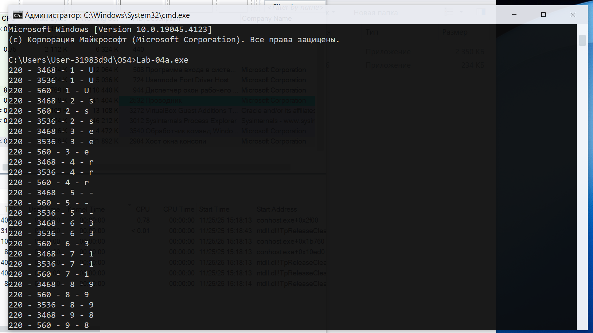
Рисунок 1.1 – Результат выполнения Lab-04a
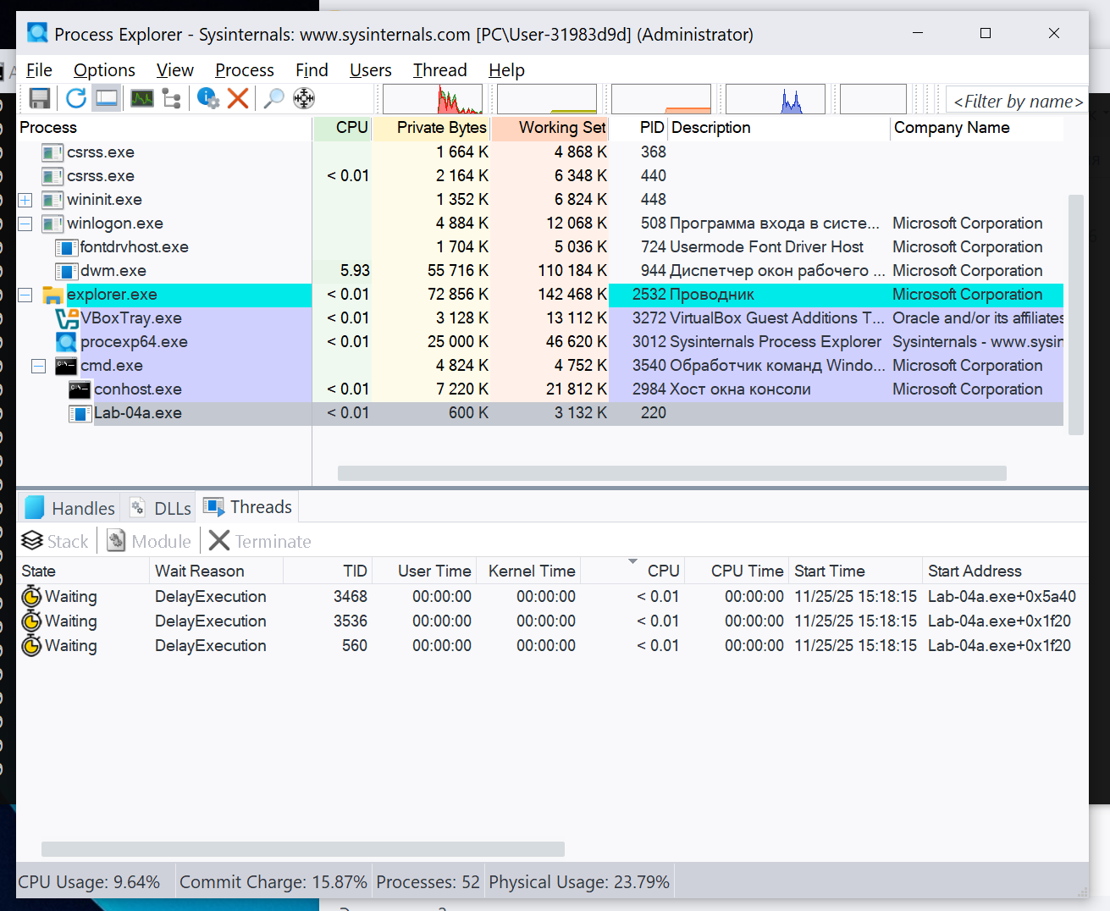
Рисунок 1.2 – Информация о потоках Lab-04a (Process Explorer)
Информация о потоках через PowerShell представлена на рисунке 1.3. на рисунке 1.4 представлен повторный запуск программы Lab-04a для получения информации через PowerShell.
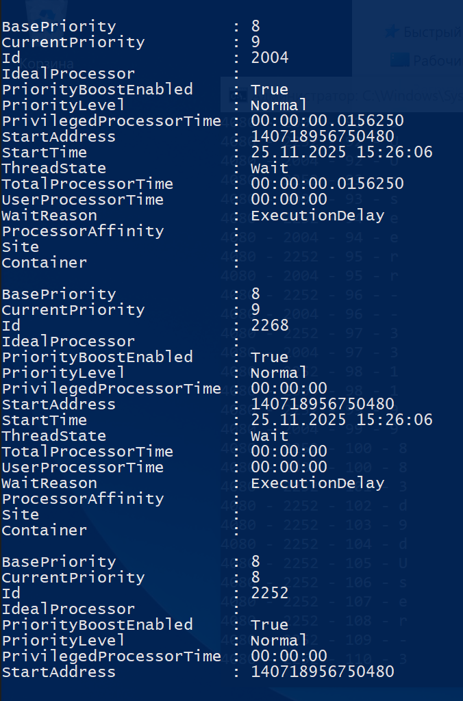
Рисунок 1.3 – Информация о потоках Lab-04a (PowerShell)
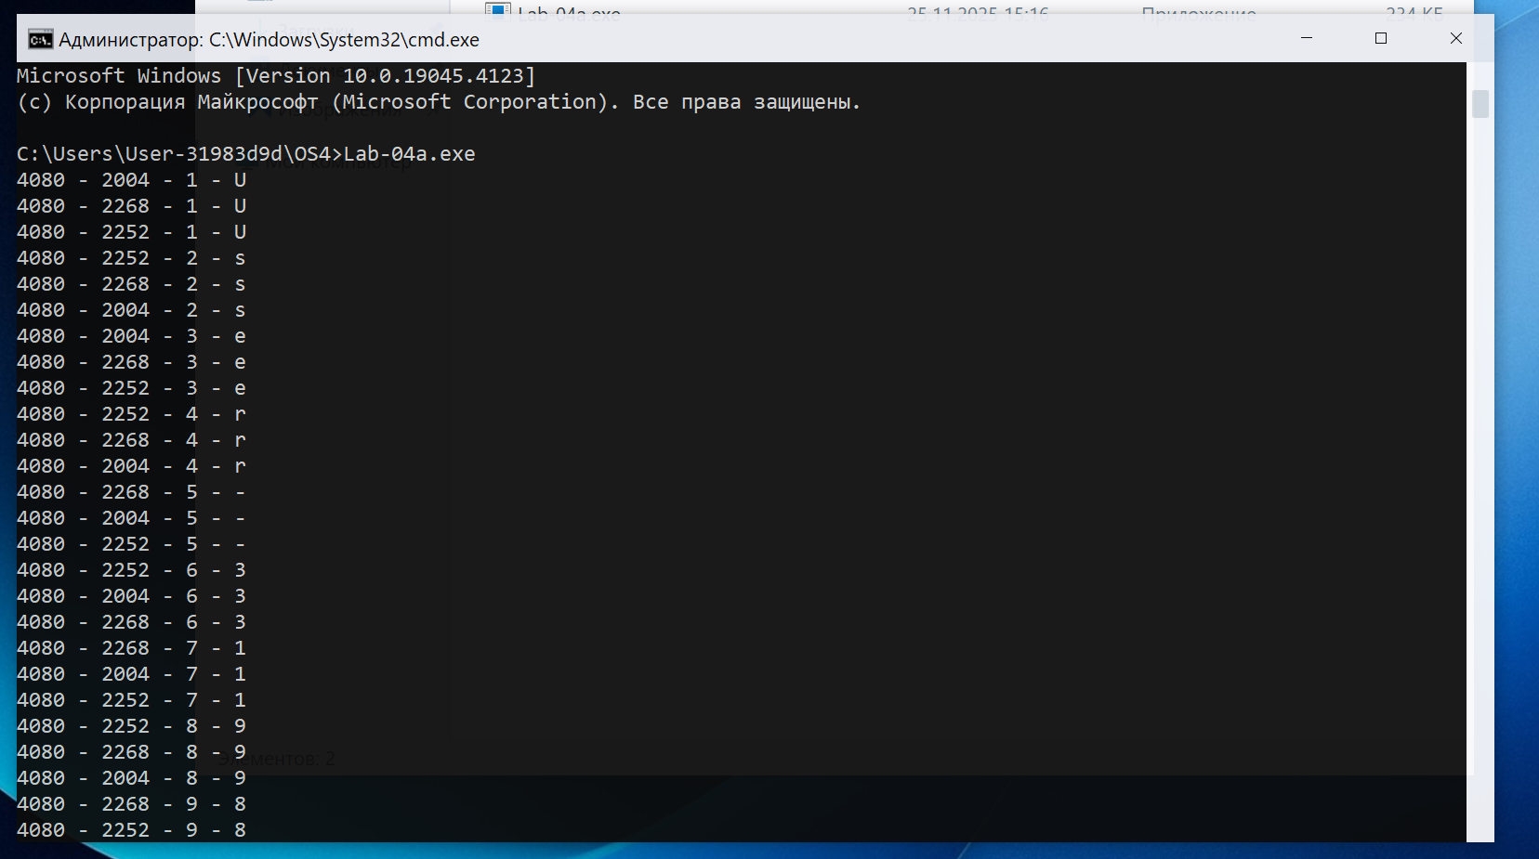
Рисунок 1.4 – Результат выполнения Lab-04a
Приложение Lab-04b
Программа в целом идентична Lab-04a, за исключением следующего:
  - Вызов функции Lab_04x в главном потоке заменить на аналогичный цикл;
  - Добавить в цикл приостановку первого потока на 20 итерации и возобновление на 60 итерации;
  - Добавить приостановку второго потока на 40 итерации, а возобновление после выполнения этого цикла.
Главный поток должен ожидать завершения всех дочерних потоков перед тем, как завершать свою работу.
Пока процесс запущен, изучить информацию об имеющихся потоках через PowerShell и Process Explorer. В частности, изучить в каких состояниях находятся потоки в соответствующие этапы работы приложения!
Код приложения Lab-04b представлен в листинге 1.3.
#define _CRT_SECURE_NO_WARNINGS
#include <iostream>
#include <windows.h>
#include <stdio.h>
#include <string.h>
#include <time.h>
using namespace std;

DWORD WINAPI Lab_04x(LPVOID arg) {
if (arg == NULL) return 1;
int N = *(int*)arg;

wchar_t user[256];
DWORD got = GetEnvironmentVariableW(L"USERNAME", user, 256);
if (got == 0 || got >= 256) wcscpy(user, L"User");

int nameLen = (int)wcslen(user);
if (nameLen == 0) nameLen = 1;

DWORD pid = GetCurrentProcessId();
DWORD tid = GetCurrentThreadId();

for (int i = 0; i < N; i++) {
wprintf(L"%lu - %lu - %d - %lc\n", pid, tid, i + 1, user[i % nameLen]);
Sleep(300 + rand() % 101); }
return 0; }

int wmain() {
setlocale(LC_ALL, "ru");
SetConsoleOutputCP(1251);
setvbuf(stdout, NULL, _IONBF, 0);
srand((unsigned int)time(NULL));

HANDLE th[2];
int cnt1 = 50;
int cnt2 = 125;
int cntMain = 100;
th[0] = CreateThread(NULL, 0, Lab_04x, &cnt1, 0, NULL);
th[1] = CreateThread(NULL, 0, Lab_04x, &cnt2, 0, NULL);
if (!th[0] || !th[1]) {
cout << "ошибка создания потоков" << endl;
return 1; }

wchar_t mainUser[256];
DWORD rc = GetEnvironmentVariableW(L"USERNAME", mainUser, 256);
if (rc == 0 || rc >= 256) wcscpy(mainUser, L"User");
int mainUserLen = (int)wcslen(mainUser);
DWORD mainPid = GetCurrentProcessId();
DWORD mainTid = GetCurrentThreadId();

for (int step = 0; step < cntMain; step++) {
wprintf(L"%lu - %lu - %d - %lc <- главный поток\n", mainPid, mainTid, step + 1, mainUser[step % mainUserLen]);
Sleep(300 + rand() % 101);

if (step == 19) {
SuspendThread(th[0]);
wprintf(L"\nприостановка 1 потока (TID %lu) на 20 итерации\n\n", GetThreadId(th[0])); }

if (step == 39) {
SuspendThread(th[1]);
wprintf(L"\nприостановка 2 потока (TID %lu) на 40 итерации\n\n", GetThreadId(th[1])); }

if (step == 59) {
ResumeThread(th[0]);
wprintf(L"\nвозобновление 1 потока (TID %lu) на 60 итерации\n\n", GetThreadId(th[0])); } }

cout << "главный цикл завершен. возобновление 2 потока" << endl;

ResumeThread(th[1]);
WaitForMultipleObjects(2, th, TRUE, INFINITE);
CloseHandle(th[0]);
CloseHandle(th[1]);
cout << "все потоки завершены" << endl;
return 0;
}
Листинг 1.3 – Код Lab-04b
Результат выполнения программы Lab-04b с приостановлениями, возобновлениями представлен на рисунках 1.5 – 1.7.
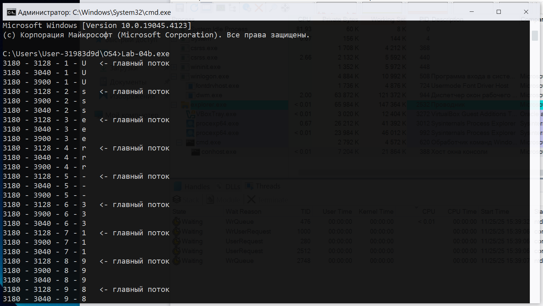
Рисунок 1.5 – Результат выполнения Lab-04b
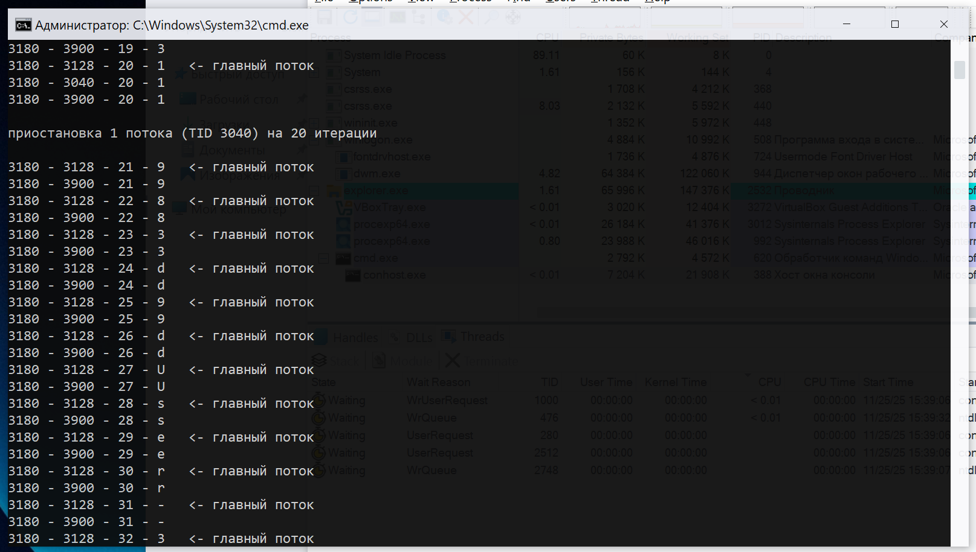
Рисунок 1.6 – Результат выполнения Lab-04b (приостановка 1 потока)
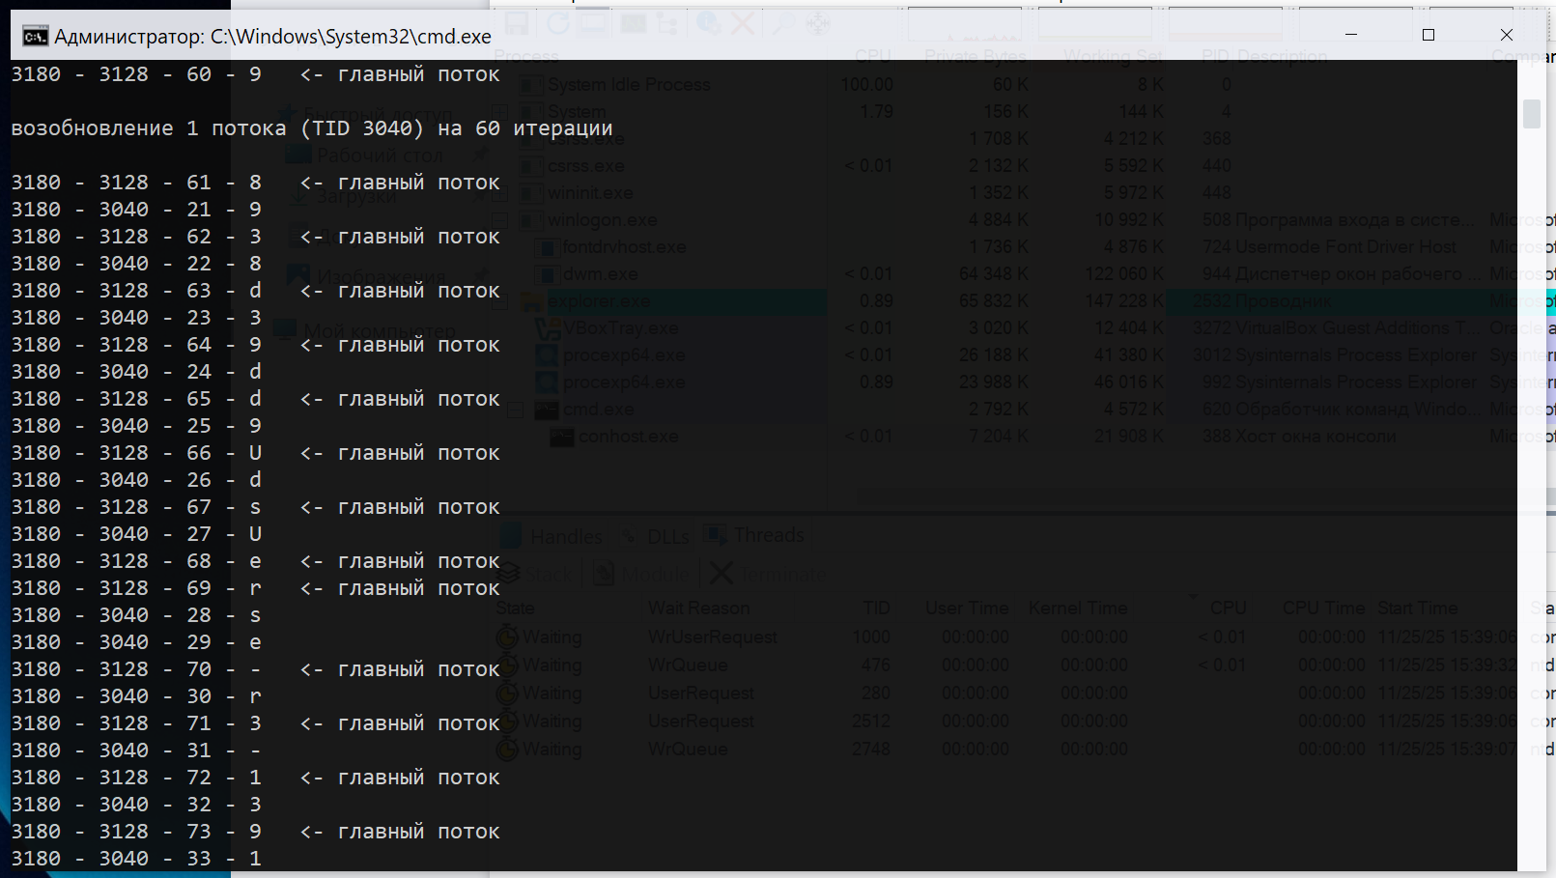
Рисунок 1.7 – Результат выполнения Lab04b (возобновление 1 потока)
Информация о потоках через Process Explorer в зависимости от работы с потоком представлена на рисунках 1.8 – 1.10.
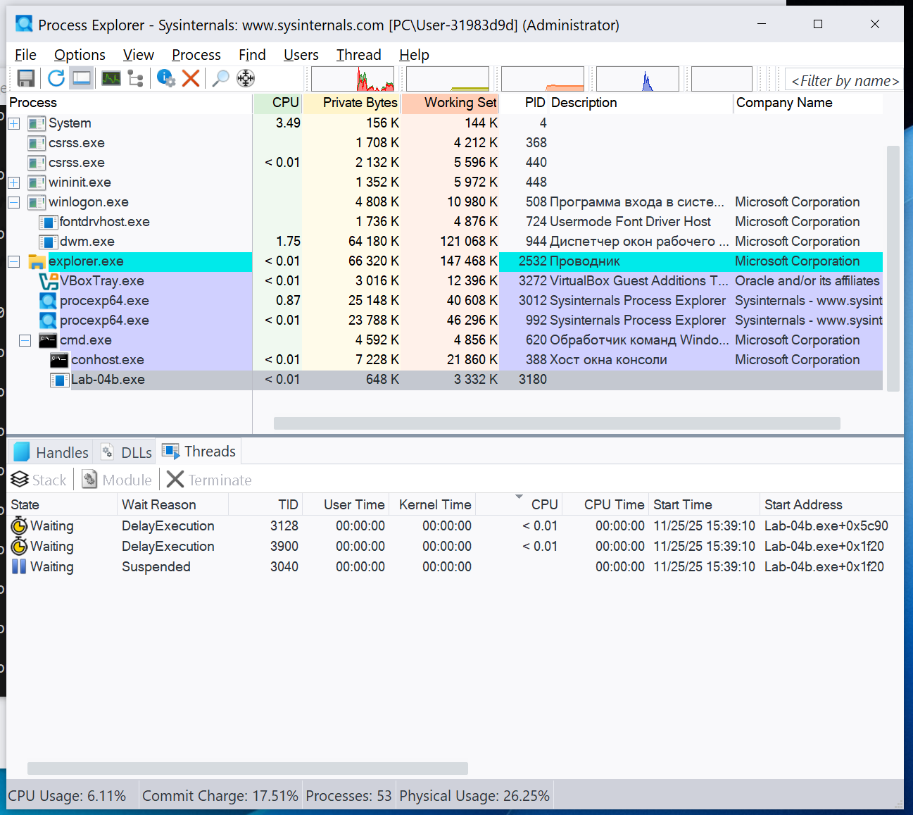
Рисунок 1.8 – Информация о потоках Lab-04b (приостановлен 1 поток)
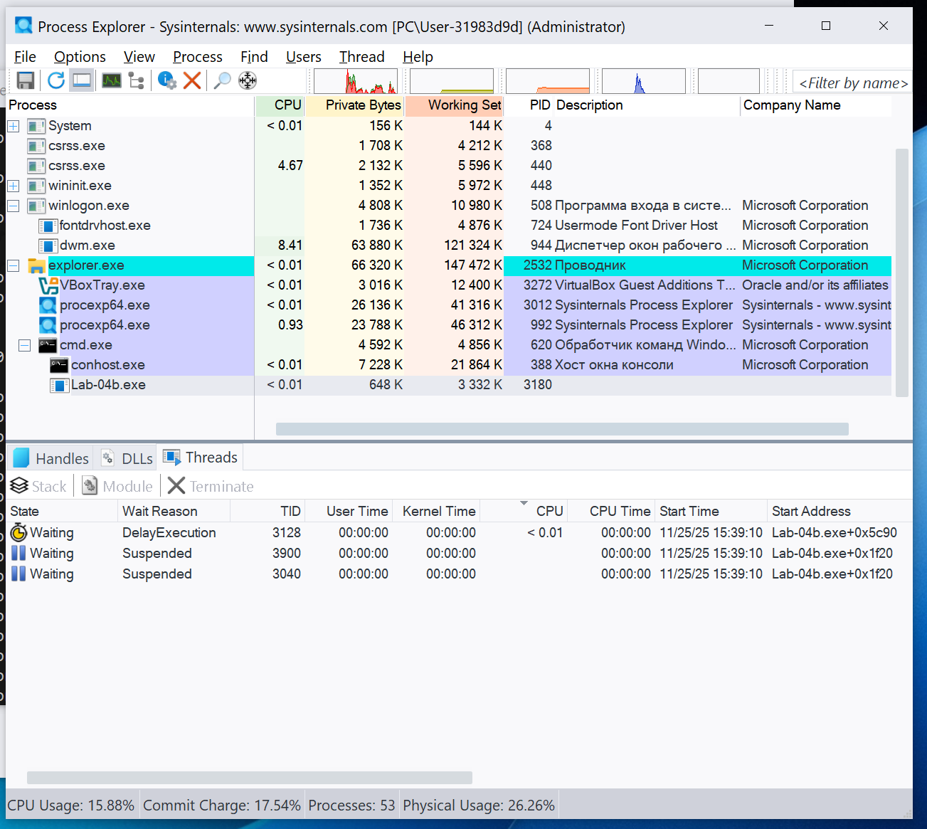
Рисунок 1.9 – Информация о потоках Lab-04b (приостановлен 1 и 2 потоки)
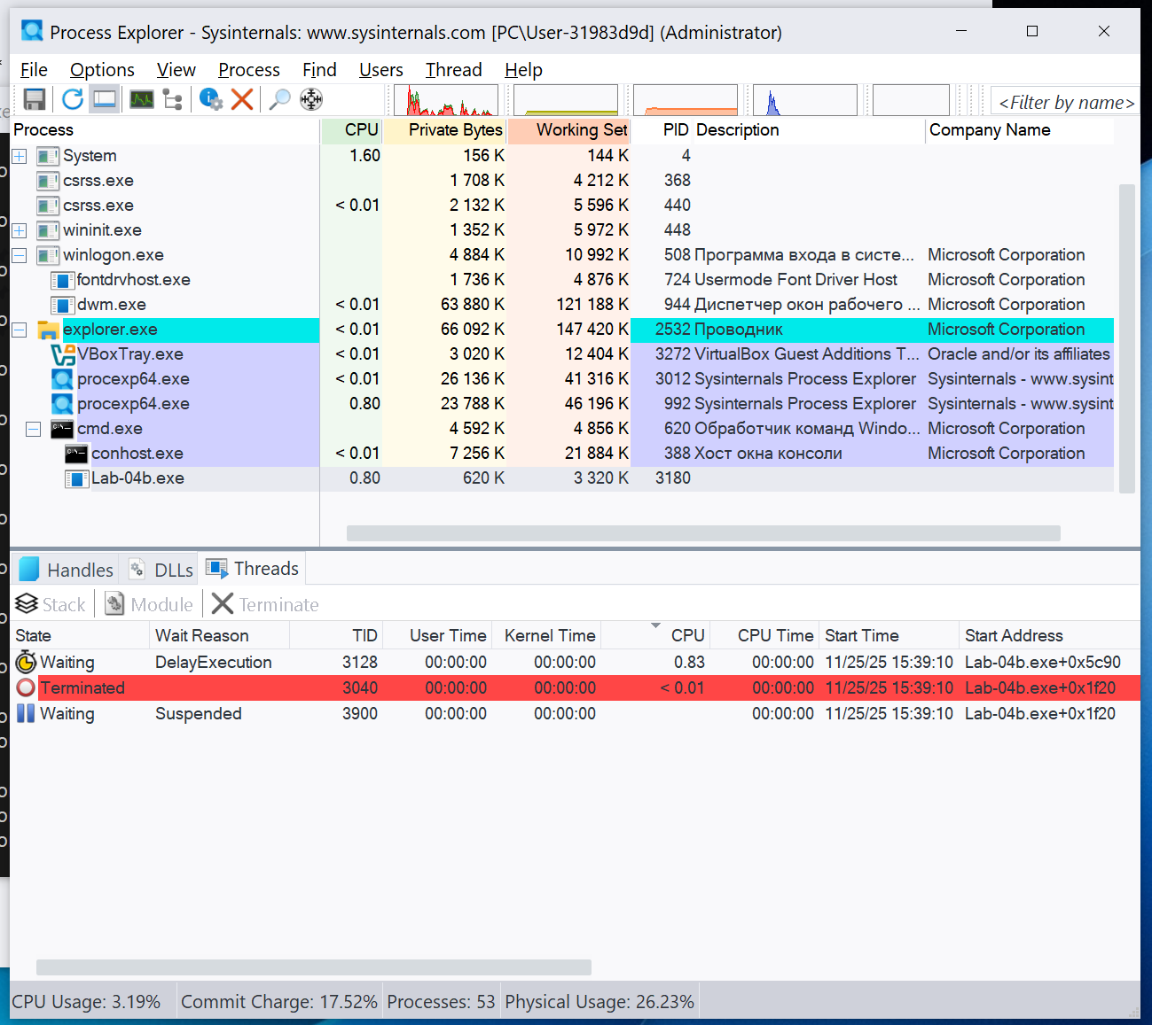
Рисунок 1.10 – Информация о потоках Lab-04b (Process Explorer)
Информация о потоках через PowerShell представлена на рисунке 1.11. на рисунке 1.12 представлен повторный запуск программы Lab-04a для получения информации через PowerShell.
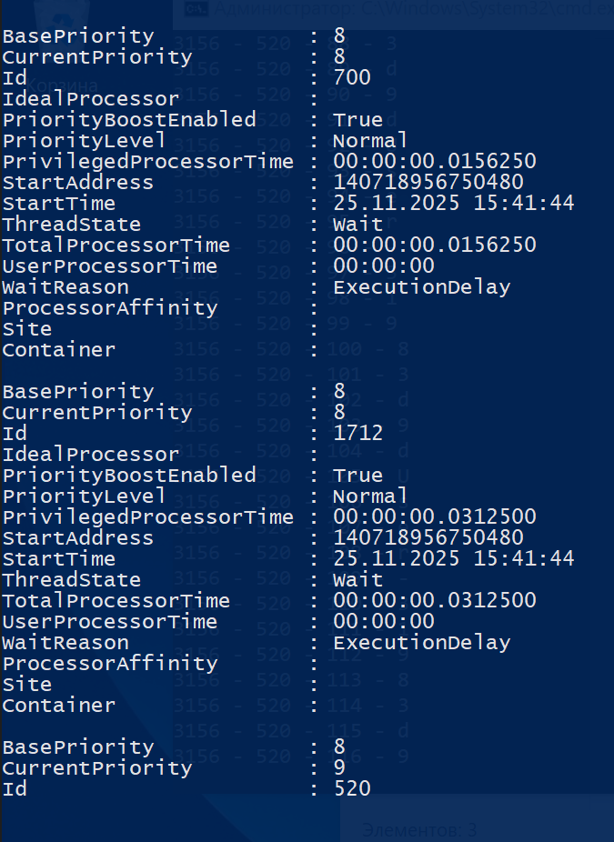
Рисунок 1.11 – Информация о потоках Lab-04b (PowerShell)
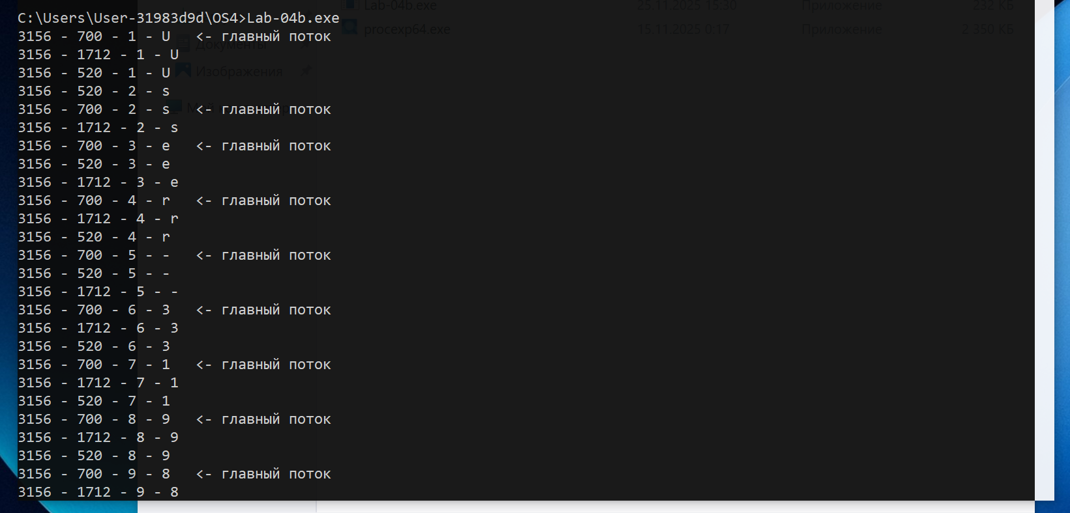
Рисунок 1.12 – Результат выполнения Lab-04b
Приложение Lab-04c
Программа в целом идентична Lab-04a, за исключением следующего:
  - Вызов функции Lab_04x в главном потоке заменить на аналогичный цикл;
  - Добавить в цикл завершение второго потока на 40 итерации.
Главный поток должен ожидать завершения всех дочерних потоков перед тем, как завершать свою работу.
Пока процесс запущен, изучить информацию об имеющихся потоках через PowerShell и Process Explorer. В частности, проверить в Process Explorer исчез ли дескриптор завершенного потока!
Код приложения Lab-04c представлен в листинге 1.4.
#define _CRT_SECURE_NO_WARNINGS
#include <iostream>
#include <windows.h>
#include <stdio.h>
#include <string.h>
#include <time.h>
using namespace std;

DWORD WINAPI Lab_04x(LPVOID arg) {
if (arg == NULL) return 1;
int N = *(int*)arg;
wchar_t user[256];
DWORD got = GetEnvironmentVariableW(L"USERNAME", user, 256);
if (got == 0 || got >= 256) wcscpy(user, L"User");

int nameLen = (int)wcslen(user);
if (nameLen == 0) nameLen = 1;
DWORD pid = GetCurrentProcessId();
DWORD tid = GetCurrentThreadId();

for (int i = 0; i < N; i++) {
wprintf(L"%lu - %lu - %d - %lc\n", pid, tid, i + 1, user[i % nameLen]);
Sleep(300 + rand() % 101);
}
return 0; }

int wmain() {
setlocale(LC_ALL, "ru");
SetConsoleOutputCP(1251);
setvbuf(stdout, NULL, _IONBF, 0);
srand((unsigned int)time(NULL));

HANDLE th[2];
int cnt1 = 50;
int cnt2 = 125;
int cntMain = 100;

th[0] = CreateThread(NULL, 0, Lab_04x, &cnt1, 0, NULL);
th[1] = CreateThread(NULL, 0, Lab_04x, &cnt2, 0, NULL);

if (!th[0] || !th[1]) {
cout << "ошибка создания потоков" << endl;
return 1;
}

wprintf(L"поток 1 создан (TID %lu)\n", GetThreadId(th[0]));
wprintf(L"поток 2 создан (TID %lu)\n", "поток 2 будет завершен на 40 итерации\n", GetThreadId(th[1]));

wchar_t mainUser[256];
GetEnvironmentVariableW(L"USERNAME", mainUser, 256);
if (wcslen(mainUser) == 0) wcscpy(mainUser, L"User");
int mainLen = (int)wcslen(mainUser);
DWORD mainPid = GetCurrentProcessId();
DWORD mainTid = GetCurrentThreadId();

for (int step = 0; step < cntMain; step++) {
wprintf(L"%lu - %lu - %d - %lc <- главный поток\n",
mainPid, mainTid, step + 1, mainUser[step % mainLen]);

Sleep(300 + rand() % 101);

if (step == 39) {
if (TerminateThread(th[1], 0)) {
wprintf(L"поток 2 закрыт (TID %lu)\n\n", GetThreadId(th[1]));
CloseHandle(th[1]);
th[1] = NULL;
} else {
cout << "ошибка 2 потока" << endl; } }
}

WaitForMultipleObjects(2, th, TRUE, INFINITE);
CloseHandle(th[0]);
CloseHandle(th[1]);
cout << "все процессы завершены" << endl;
return 0;
}
Листинг 1.4 – Код Lab-04c
Результат работы программы Lab-04c представлен на рисунке 1.13. Информация о потоках через Process Explorer представлена на рисунке 1.14.
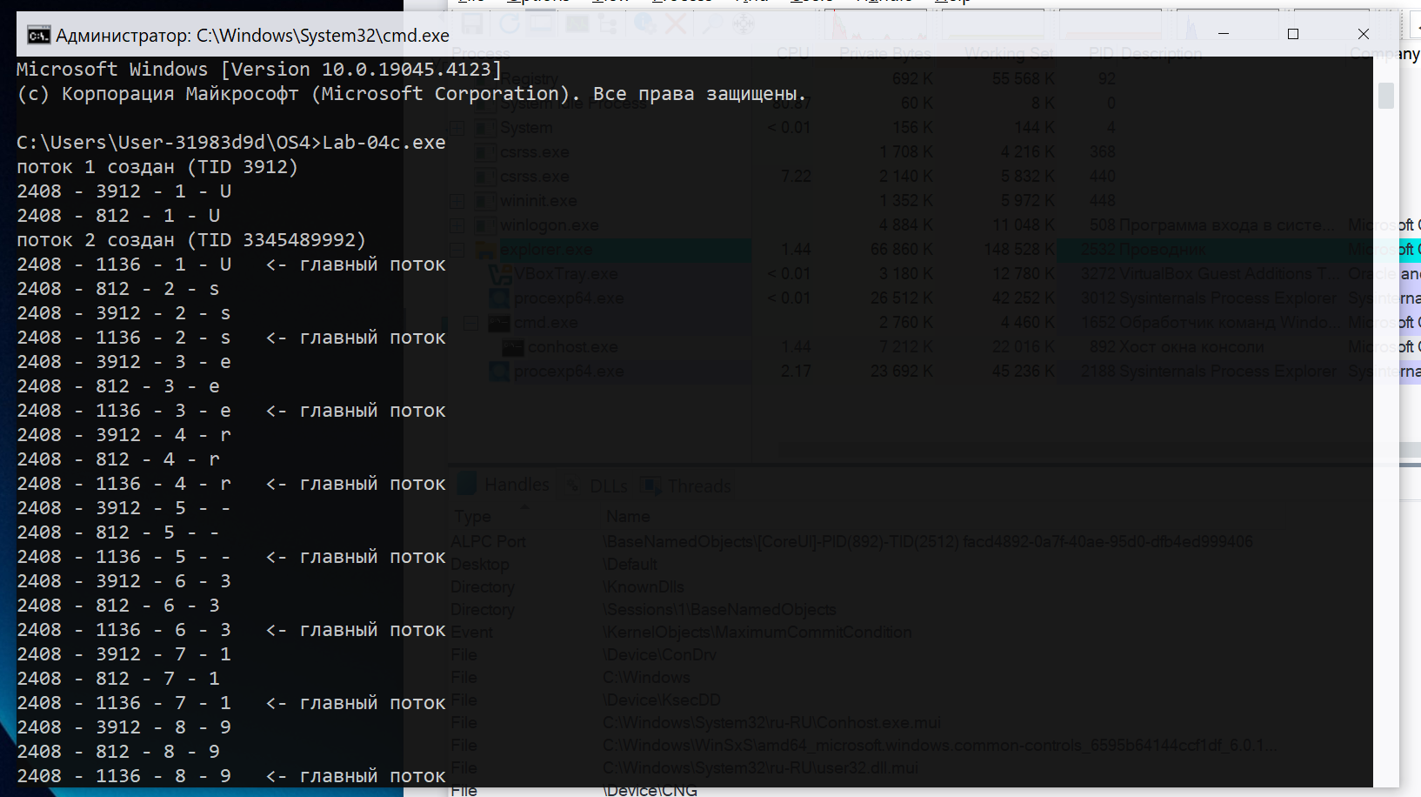
Рисунок 1.13 – Результат выполнения Lab-04c
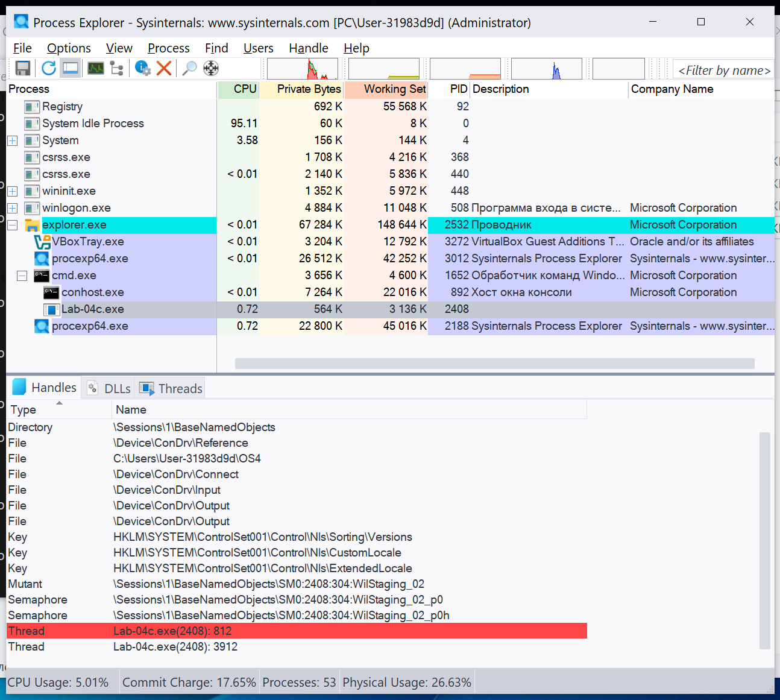
Рисунок 1.14 – Информация о потоках Lab-04c (Process Explorer)
Информация о потоках через PowerShell представлена на рисунке 1.15. на рисунке 1.16 представлен повторный запуск программы Lab-04c для получения информации через PowerShell.
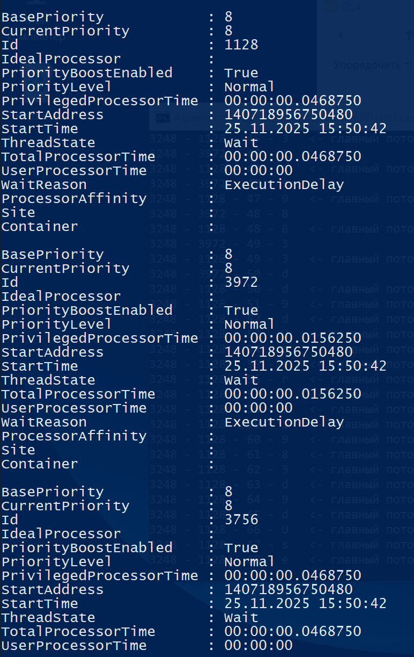
Рисунок 1.15 – Информация о потоках Lab-04c (PowerShell)
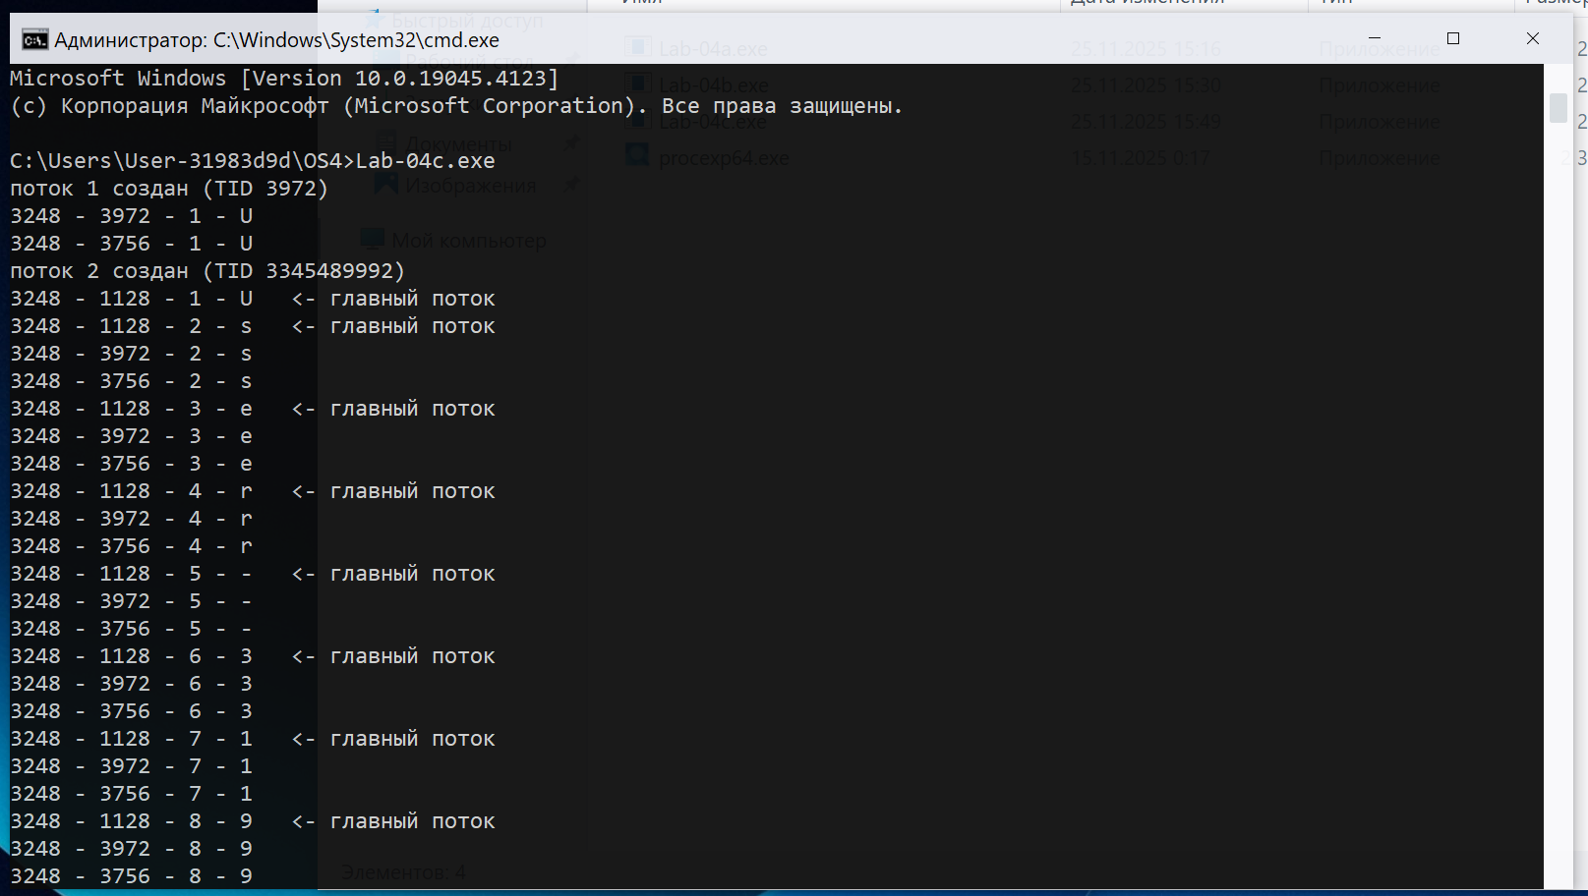
Рисунок 1.16 – Результат выполнения Lab-04c
Приложение Lab-04d
Программа запускает
Создать программу, которая выводит список запущенных в процессе потоков. Для каждого потока выводится его идентификатор.
Код приложения Lab-04d представлен в листинге 1.5.
#define _CRT_SECURE_NO_WARNINGS
#include <iostream>
#include <windows.h>
#include <tlhelp32.h>
#include <stdio.h>
using namespace std;

int main() {
setlocale(LC_ALL, "ru");
//DWORD currentPid = GetCurrentProcessId();
DWORD currentPid;
cout << "pid процесса,для которого нужно найти потоки: ";
scanf("%lu", &currentPid);
HANDLE snapshot = CreateToolhelp32Snapshot(TH32CS_SNAPTHREAD, 0);
if (snapshot == INVALID_HANDLE_VALUE) {
cout << "ошибка при созданнии снапшота" << endl << endl;
return 1; }
THREADENTRY32 threadInfo;
threadInfo.dwSize = sizeof(threadInfo);
if (Thread32First(snapshot, &threadInfo)) {
printf("список потоков для процесса %lu:\n", currentPid);
do {
if (threadInfo.th32OwnerProcessID == currentPid) {
printf("найден поток, TID = %lu\n", threadInfo.th32ThreadID);
}
} while (Thread32Next(snapshot, &threadInfo));
} else {
cout << "error" << endl << endl; }
CloseHandle(snapshot);
return 0;
}
Листинг 1.5 – Код Lab-04d
Результат работы программы Lab-04d представлен на рисунке 1.17. Результат работы программы Lab-04a, запущенной для проверки работы приложения Lab-04d представлен на рисунке 1.18.
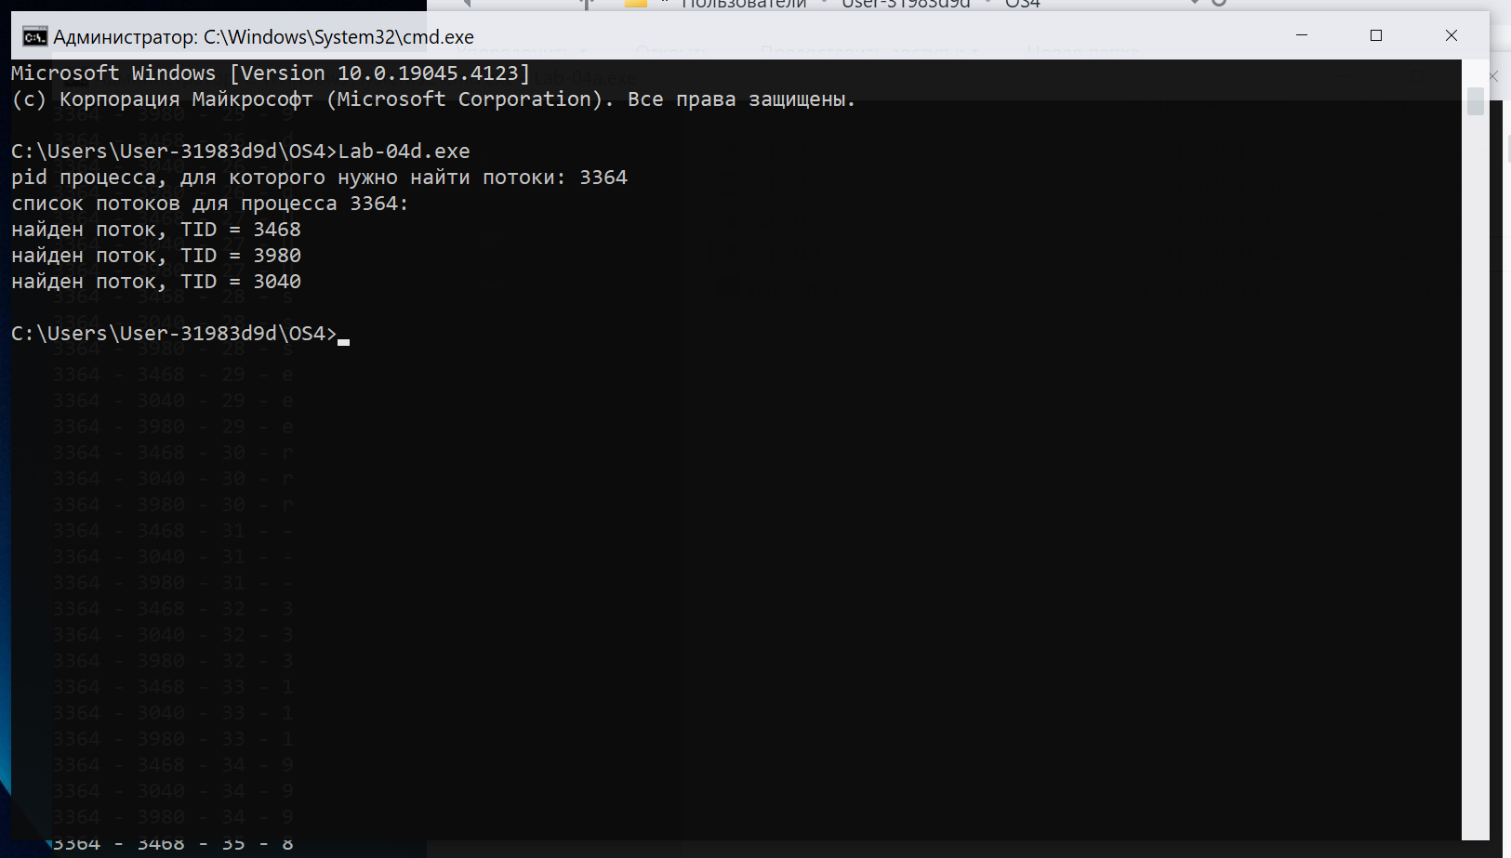
Рисунок 1.17 – Результат работы Lab-04d
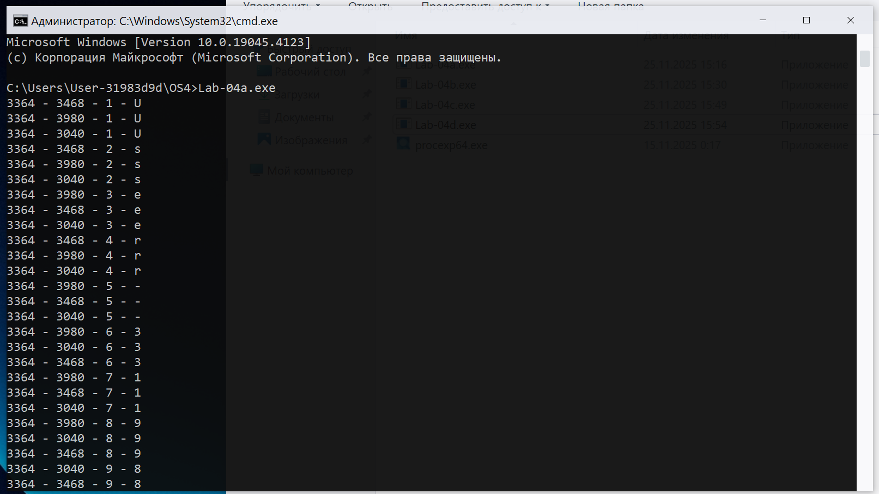
Рисунок 1.18 – Результат работы Lab-04a (для проверки Lab-04d)
2. Задачи для Linux
Приложение Lab-04px и функция Lab-04x
Функция полностью идентична таковой из заданий по Windows.
Программа создаёт два дочерних потока в которых выполняется функция Lab_04x. При этом в первом и втором потоках выполняются 50 и 125 итераций соответственно.
В главном потоке также вызывается функция Lab_04x так, чтобы выполнялось 100 итераций.
Главный поток должен ожидать завершения всех дочерних потоков перед тем, как завершать свою работу.
Изучить информацию о созданных потоках через файловую систему (каталог/proc) и утилиту ps. Предусмотреть обработку ошибок и очистку ресурсов.
Код приложения Lab-04px представлен в листинге 2.1.
#include <stdio.h>
#include <stdlib.h>
#include <string.h>
#include <unistd.h>
#include <pthread.h>
#include <sys/types.h>
#include <sys/syscall.h>
#include <stdint.h>

void* Lab_04x(void* arg) {
int N = ((int*)arg)[0];
int num = ((int*)arg)[1];
const char* username = getenv("USER");
if (!username) username = "User";
int uname_len = strlen(username);

for (int i = 0; i < N; i++) {
printf("поток#%d PID=%d – TID=%lu – итерация=%d – %c\n",
num,
getpid(),
(unsigned long)syscall(SYS_gettid),
i + 1,
username[i % uname_len]);
fflush(stdout);
usleep((300 + rand() % 101) * 1000);
}
return NULL;
}

int main() {

pthread_t t1, t2;

int args1[2] = {50, 1};
int args2[2] = {125, 2};
int argsMain[2] = {100, 0};

pthread_create(&t1, NULL, Lab_04x, args1);
pthread_create(&t2, NULL, Lab_04x, args2);

Lab_04x(argsMain);
pthread_join(t1, NULL);
pthread_join(t2, NULL);
printf("\nвсе потоки завершены\n");
return 0;
}
Листинг 2.1 – Код Lab-04px
Результат выполнения программы Lab-04px представлен на рисунке 2.1.
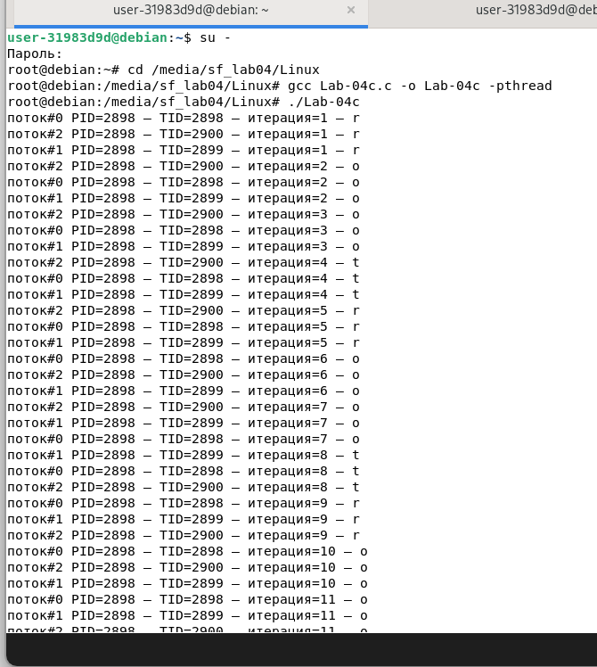
Рисунок 2.1 – Результат выполнения Lab-04px
Результаты сбора информации о созданных потоках через /ps и /proc представлены на рисунках 2.3 и 2.4. На рисунке 2.2 представлен повторный запуск Lab-04c для получения идентификатора процесса и выполнения вышеуказанных команд.

Рисунок 2.2 – Результат выполнения Lab-04c
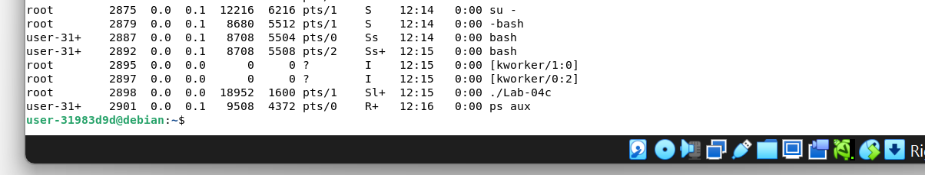
Рисунок 2.3 – Результат выполнения команды /ps
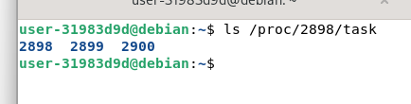
Рисунок 2.4 – Результат выполнения команды /proc

Заключение
В рамках выполнения лабораторной работы было изучено создание и управление потоками в операционных системах Windows и Linux.
На примерах приложений Lab-04a, Lab-04b и Lab-04c исследовалось создание дочерних потоков, выполнение циклов с выводом информации о PID, TID, номере итерации и символах имени пользователя, а также приостановка, возобновление и завершение потоков. В процессе работы демонстрировалось, как можно отслеживать состояние потоков с помощью PowerShell, Process Explorer или файловой системы /proc.
Лабораторная работа позволила закрепить знания о принципах многопоточности, способах синхронизации и взаимодействия потоков, а также научила использовать средства операционной системы для контроля выполнения многопоточных приложений.

